Kennisgeving voornemen tot uitgifte in erfpacht (van perceel grond) Vuurwerkerweg ongenummerd te Amsterdam
Voornemen tot uitgifte in erfpacht van een perceel grond aan de erfpachter van het bestaande perceel Floraweg 200 te Amsterdam
Adres: Vuurwerkerweg ongenummerd te Amsterdam
Perceel bestaand erfpachtrecht: gemeente Amsterdam, sectie K nummer 7846, groot 2.330 m2
Uit te geven perceel: gemeente Amsterdam, sectie K, nummer 11849 gedeeltelijk, groot circa 266 m2
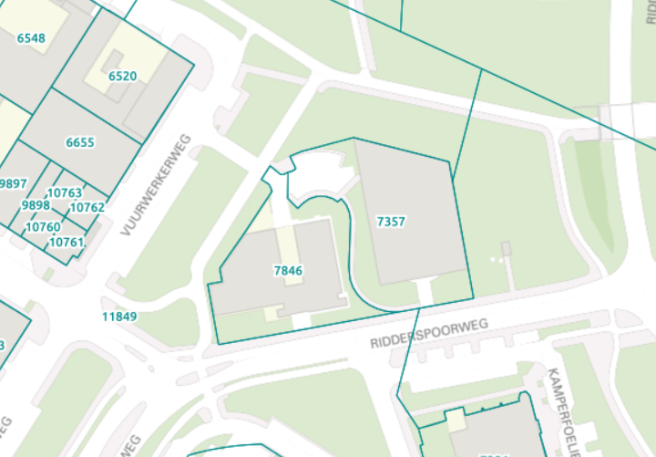
De in erfpacht uit te geven perceeluitbreiding staat op onderstaande kaart aangegeven met rode arcering. In groen staat het in te perken deel van perceel K7846
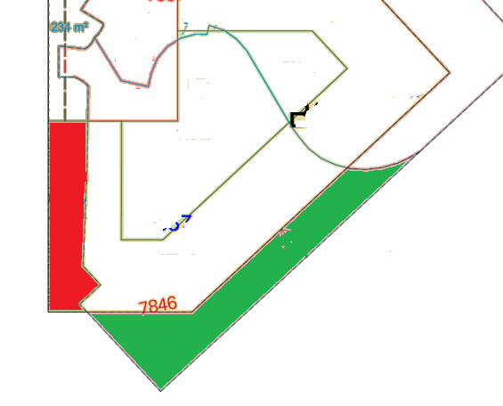
Onderbouwing/ motivering conform Didam
De gemeente is van mening dat voor voormelde uitgifte in erfpacht slechts één serieuze gegadigde in aanmerking komt, op grond van de navolgende objectieve, toetsbare en redelijke criteria:
- Het betreft een grondruil met de erfpachter die noodzakelijk is voor de, door de gemeente gewenste, herontwikkeling. Hierbij ruilt de gemeente een deel van de bestaande openbare ruimte (circa 266 m2) grenzend aan de kavel kadastraal bekend gemeente Amsterdam, sectie K nummer 7846, met een deel van de bestaande kavel van de erfpachter (circa 522 m2). Per saldo een inkrimping van het bestaande erfpachtrecht van circa 256 m2.
- Het uit te geven perceel is niet zelfstandig te ontwikkelen.
Kort geding en Vervaltermijn
Partijen die zich niet kunt verenigen met dit voornemen, dienen uiterlijk 20 dagen na publicatie van het voornemen in het Gemeenteblad een gerechtelijke procedure in kort geding aanhangig te hebben gemaakt bij de afdeling privaatrecht van de rechtbank Amsterdam door middel van het laten uitbrengen van een dagvaarding in kort geding aan het adres van de gemeente Amsterdam.
De termijn van 20 kalenderdagen is een vervaltermijn. Indien niet binnen deze termijn een kort geding aanhangig is gemaakt kunnen er geen aanspraken jegens de gemeente Amsterdam ter zake van de uitgifte in erfpacht van vermeld perceel worden gemaakt.

